**Pakiety CAD/EDA w praktyce inżynierskiej**

Impulsowy wykrywacz metali -sprawozdanie z projektu płytki PCB

7EiT PCCE

Marek Twardowski 205880

Kamil Wierzbicki 202037

1. **Cel projektu**

Nasze zadanie polegało na zaprojektowaniu w programie Altium Designer płytki PCB z praktycznym zastosowaniem.

Po skonsultowaniu naszych pomysłów zdecydowaliśmy się zaprojektować impulsowy wykrywacz metali, który znaleźliśmy na stronie <https://serwis.avt.pl/manuals/AVT2874.pdf> . Do jego podstawowej zalety należy odporność na mineralizację gleby. Tego typu detektory działają na zasadzie regularnego generowania impulsów elektrycznych, które są wysyłane na sondę i dlatego właśnie nazywane są wykrywaczami impulsowymi. Założenia do naszego projektu były następujące:

* Elementy (w miarę możliwości) do montażu powierzchniowego (SMD)
* Zaprojektowanie samodzielnie jednej biblioteki dla dowolnie wybranego przez Nas elementu

1. **Wykaz elementów**

* 3 x Listwa zaciskowa
* Diody:  
  D1- LED  
  D2, D3 – diody przełączające
* U7 – ICL7660SCBA (przetwornica napięcia)
* U5, U6 – L78L08ACD13TR@TME [stabilizatory napięcia (liniowe, nieregulowane)]
* U8 - NE5534 (wzmacniacz operacyjny)
* U9 - TL062CDR (wzmacniacz operacyjny)
* U1, U2, U3, U10 – NE555D (zegary RC)
* U4 – CD4066BM96 (przełącznik analogowy)
* TO1 – CNY17 (transoptor)
* Potencjometry:  
  PR1 – 100kΩ  
  PR2 - 470Ω
* Tranzystory:  
  T1, T3, T4 – BC807-25LT1G (bipolarny PNP)  
  T2 – TN2540N8-G (unipolarny, N-MOSFET)
* Kondensatory:  
  C1 – 68nF  
  C2, C3, C4, C5, C6, C17 – 10nF  
  C7 - 2200µF  
  C8, C9, C12, C13 - 47µF  
  C10, C11 - 100nF  
  C14 – 470pF  
  C15 – 220nF  
  C16 – 22nF  
  C18 – 330nF
* Rezystory:  
  R1 – 220kΩ  
  R2 – 2,2kΩ  
  R3, R7, R19, R20, R22 – 10kΩ  
  R4, R21 - 22Ω  
  R5 - 16Ω  
  R6 - 12Ω  
  R8 – 5,1kΩ  
  R9, R10,R11, R13, R14, R23 – 1kΩ  
  R12 - 430Ω  
  R15 – 1MΩ  
  R16 – 1kΩ  
  R17 – 1MΩ  
  R18 - 270Ω

1. **Schemat blokowy**

Zgodnie z sugestią prowadzącego podzieliliśmy nasz projekt został podzielony na 6 bloków funkcjonalnych

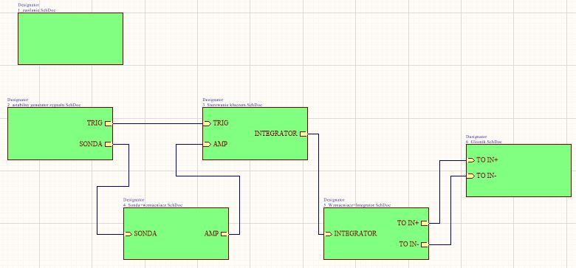  
Rysunek 1. Schemat blokowy zaprojektowanego przez Nas układu

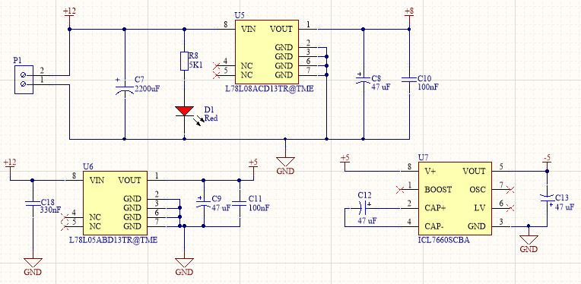  
Rysunek 2. Blok zasilania

Pierwszy opisywany przez Nas blok to blok zasilania, który może być zasilany kilkoma napięciami: +12V, +8V, +5V i -5V. Napięcie 12V jest napięciem źródła, a takowym źródłem może być, np. akumulator podłączony przez listwę zaciskową. Napięcie +8V uzyskujemy dzięki zastosowaniu stabilizatora oznaczonego na schemacie jako U5, który zasila wszystkie układy scalone poza wzmacniaczami. Natomiast napięcie +5V uzyskujemy dzięki zastosowaniu stabilizatora oznaczonego jako U6 na powyższym schemacie, a napięcie -5V dzięki zastosowaniu przetwornicy oznaczonej na schemacie jako U7. Dioda zastosowana w układzie sygnalizuje obecność zasilania.

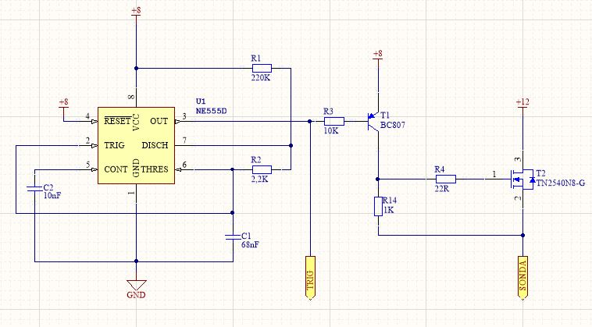  
Rysunek 3. Blok astabilnego generatora sygnału

Zegar oznaczony jako U1 w układzie pełni rolę generatora astabilnego. Dobranie odpowiednich wartości elementów R1, R2 i C1 sprawia, że układ generuje sygnał prostokątny o częstotliwości ok. 100Hz i współczynniku wypełnienia ok. 99%. Stan wysoki na nóżce trzeciej ma szerokość ok. 10ms, a stan niski ok. 100µs. Stan niski załącza tranzystor oznaczony jako T1, który następnie polaryzuje bramkę tranzystora oznaczonego jako T2 i zaczyna przewodzić. Powoduje to wysyłanie impulsów na sondę trwające 100µs co 10ms.

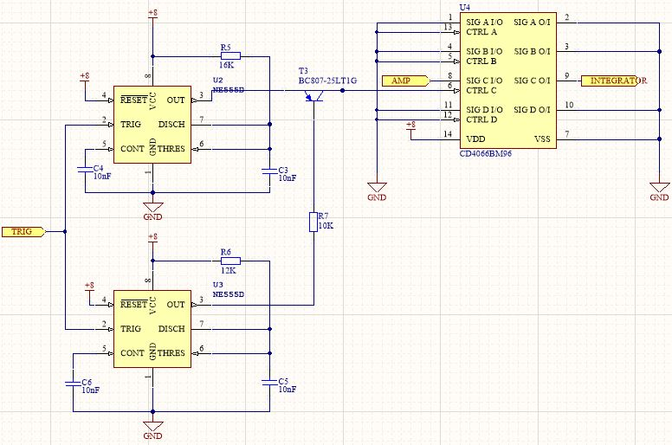  
Rysunek 4. Blok sterowania kluczem

Klucz jest taktowany przez tranzystor oznaczony jako T3, który jest taktowany przez zegary oznaczone jako U2 i U3. Stan niski na zegarze U1 powoduje uruchomienie zegarów U2 i U3 w bloku sterowania kluczem. Generują one pojedyncze impulsy o różnych czasach trwania. Impuls zegara U2 trwa ok. 180µs, a zegara U3 ok. 130µs. Impuls zasilający trwa 100µs co 30µs, a więc ok. 30µs po zdjęciu napięcia z cewki załącza się tranzystor T3. Jest to „pomiar czasu” zanikania pola magnetycznego.

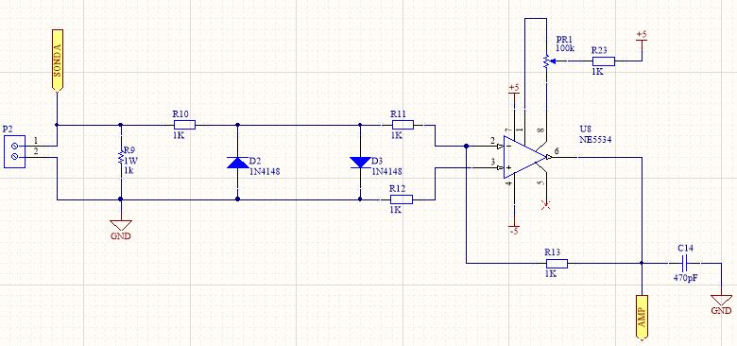   
Rysunek 5. Blok sonda-wzmacniacz

W tym układzie elementy R19, R10, D2 oraz D3 zabezpieczają wzmacniacz odwracający oznaczony jako U8 przed zbyt wysokim napięciem, które może wytworzyć się w cewce. Rezystory R13 oraz R11 regulują wzmocnienie, a potencjometr oznaczony jako PR1 reguluje balans.

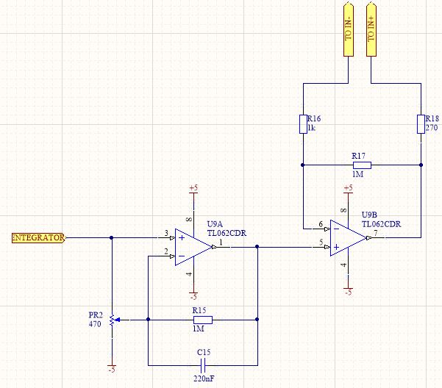  
Rysunek 6. Blok wzmacniacz-integrator

W tym układzie wzmacniacz oznaczony na schemacie jako U9A pracuje jako integrator. Sygnał z „pomiaru czasu” (bloku sterowania kluczem) trafia na wyjście nieodwracające. Integrator wytwarza napięcie proporcjonalne do szerokości, która trafia na jego wejście. Wyjście tego integratora jest połączone do wejścia nieodwracającego wzmacniacza oznaczonego jako U9B, który pracuje jako zwykły wzmacniacz nieodwracający, który wzmacnia sygnał 1000-krotnie. Na wyjściu otrzymujemy sygnał, którego amplituda zmienia się wraz ze zbliżaniem cewki do metalu.

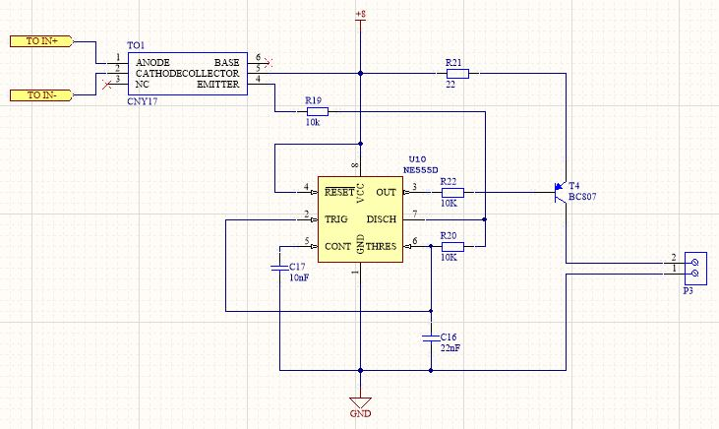  
Rysunek 7. Blok głośnika

Sygnał ze wzmacniacza oznaczonego U9B trafia do transoptora oznaczonego na powyższym schemacie jako TO1 skąd sygnał trafia dalej na generator przestrajany napięciowo, który został zbudowany o zegar NE555D oznaczony na schemacie jako U10. Na jego wyjściu znajduje się sygnał o częstotliwości zależnej od napięcia wejściowego. Jest to sygnał, który słyszymy w głośniku.

1. **Dodatkowo wykorzystane narzędzia**

Zgodnie z założeniami prowadzącego samodzielnie zaprojektowaliśmy jedną z bibliotek (schemat oraz pola lutownicze) kondensatora ceramicznego o wartości 100nF

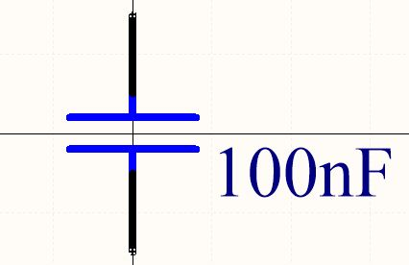  
Rysunek 8. Schemat kondensatora ceramicznego

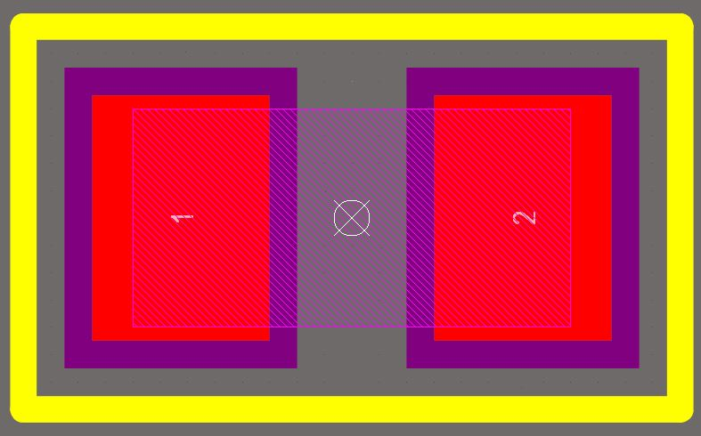  
Rysunek 9. Pola lutownicze kondensatora ceramicznego

1. **Reguły projektowe**

Reguły projektowe dotyczące naszego projektu były następujące:

- ręczne rozmieszczenie elementów oraz prowadzenie ścieżek

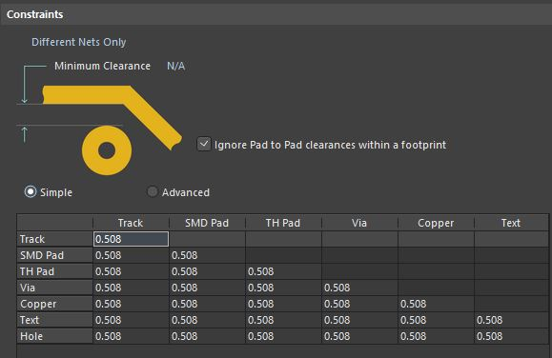  
Rysunek 10. Reguły projektowe dotyczące projektu płytki PCB

1. **Płytka PCB**

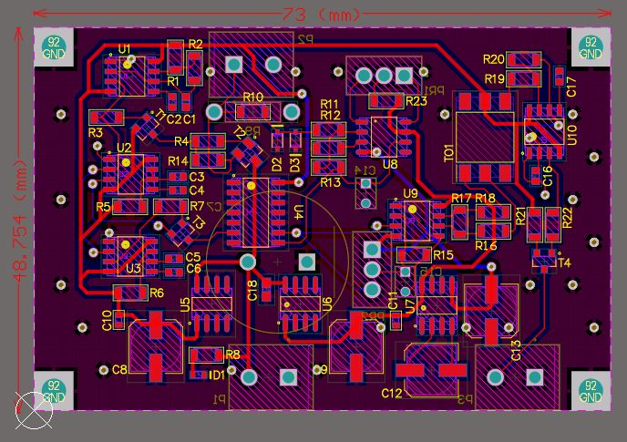  
Rysunek 11. Widok 2D zaprojektowanej przez Nas płytki PCB

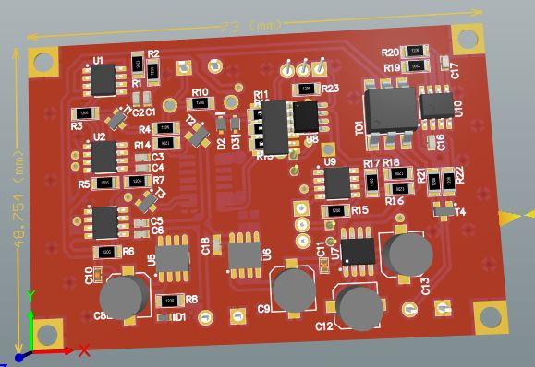  
Rysunek 12. Widok 3D zaprojektowanej przez Nas płytki PCB

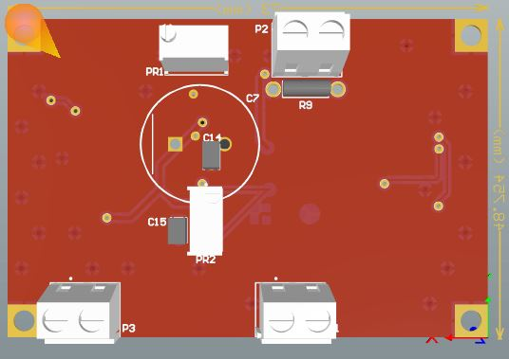  
Rysunek 13. Widok 3D zaprojektowanej przez Nas płytki PCB